移动端M1办公软件
安装操作手册

V1.0

党政办公室

目录
一、程序下载及安装 1
（一）IOS（苹果）APP下载： 1
（二）安卓下载： 3
二、登录 3
三、界面布局 5
四、审批 7
五、退出与其他 9

一、程序下载及安装

（一）IOS（苹果）APP下载：
方法1：打开程序App Store，搜索“移动协同”，进行下载安装
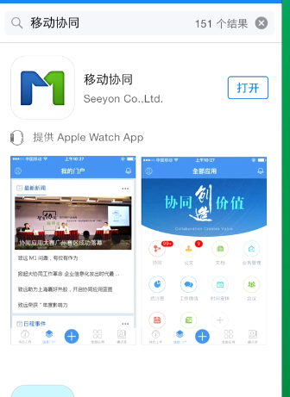
图1
方法2：通过移动端浏览器，在地址栏输入“M1.seeyon.com”，进入网站后安装提示，进入App Store进行下载，如下图2、图3、图4：

图2
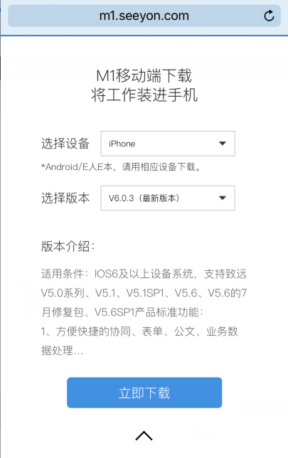
图3
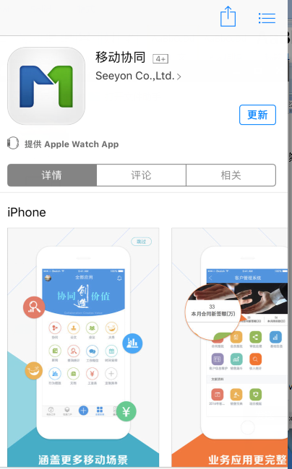
图4

（二）安卓下载：
通过移动端浏览器，在地址栏输入“M1.seeyon.com”，进入网站后根据提示进行下载及安装。

二、登录
打开移动协同，首次进入需要设置服务器地址，选择链接方式为“普通”，服务器地址为：oa.ciir.edu.cn，端口默认为：9999如图，设置完成后点击右上角“完成”，提示“设置成功”，完成设置操作，进入登录页面，如图5、图6：

图5
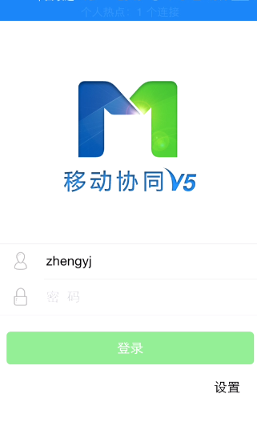
图6

登录账号为职工号，如20129999，密码默认为身份证后8位
首次登录可设置手势密码（也可跳过），下次登录可使用手势密码登录。

三、界面布局
登录成功后，界面如图7，各菜单功能说明如下：
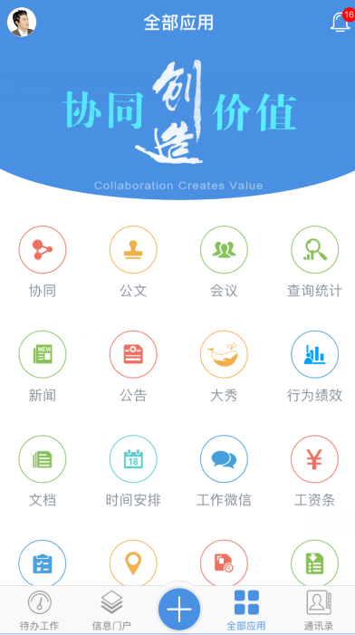
图7
【待办工作】个人需要办理/审批的事项逐条展示，可点击进入进行审批，如图8：
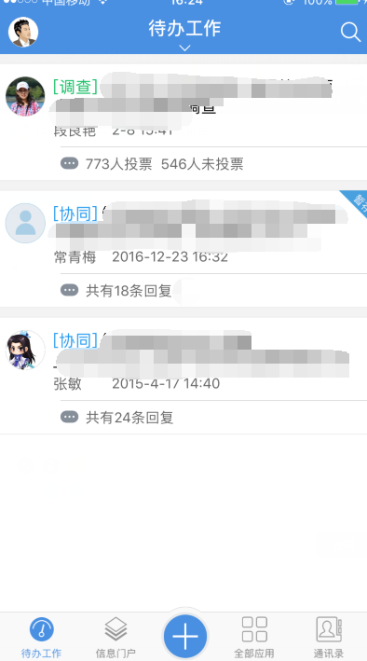
图8
【全部应用】系统中功能汇总，可通过点击进入各功能模块，模块说明如下：
——协同—— 包含【待办】【已办】【已发】【待发】功能，列表展示含“用印申请”、“利用档案登记”、“处级领导请假”、“校长身份证使用审批”等，右下角“+”可发起“表单协同”，进入填写页面；
——公文—— 包含【全部待办】【发文】【收文】【签报】功能，主要为公文收发、请示时使用，目前此功能正在开发；
——会议—— 包含【待召开】【已召开】功能，主要为会议安排后提醒相关人员开会，目前此功能正在开发；
——新闻—— 新闻展示页面；
——公告—— 公告展示页面；
——文档—— 进入文档中心，用于文档存储及查看、共享；
【】 用于新建表单协同，快速发起相关模板流程。

四、审批
在【待办】中打开一项待办理事项，进行事项处理，如图9：
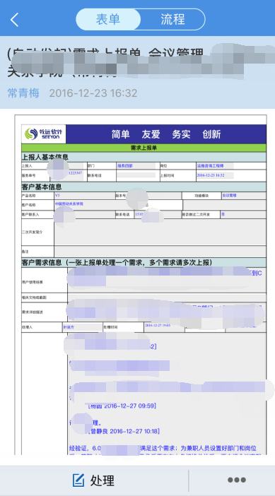
图9
点击【处理】按钮，可进行意见填写及审批，如图10、图11：
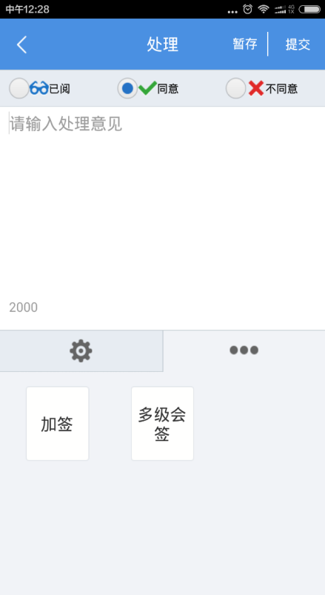
图10
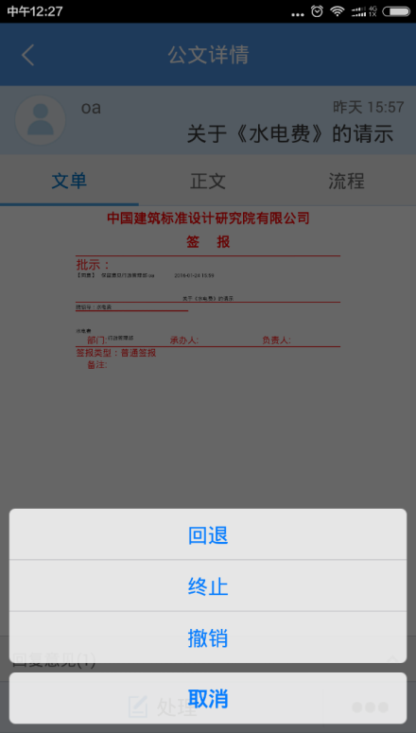
图11

五、退出与其他
1、用户的在头像处点击进行用户注销退出操作；
2、用户可长按功能按钮并向上拖动进行菜单隐藏操作，也可通过“+定制菜单”将隐藏菜单进行展示。

